Организация : ООО «Инжсервис»
Система высот : Балтийская
Каталог выработок по объекту : ливневая канализация по ул.Маршала Геловани

┌───┬───────────────────┬───────────────────────┬─────────┬─────────┐
│ N │ Наименование и │ Координаты устья │ Абс.отм.│ Глубина,│
│ │ даты проходки │ выработки │ устья,м │ м. │
│ │ выработки │ │ │ │
├───┼───────────────────┼───────────┬───────────┼─────────┼─────────┤
│1 │ Скв.1 │ 22762.55 │ 23953.96 │ 104.10 │ 4.00 │
│ │ . . - . . │ │ │ │ │
│2 │ Скв.2 │ 22590.10 │ 23941.51 │ 112.78 │ 4.00 │
│ │ . . - . . │ │ │ │ │
│3 │ Скв.3 │ 22515.59 │ 23831.36 │ 121.51 │ 4.00 │
│ │ . . - . . │ │ │ │ │
│4 │ Скв.4 │ 22466.70 │ 23949.98 │ 120.91 │ 4.00 │
│ │ . . - . . │ │ │ │ │
└───┴───────────────────┴───────────┴───────────┴─────────┴─────────┘
Выполнил: 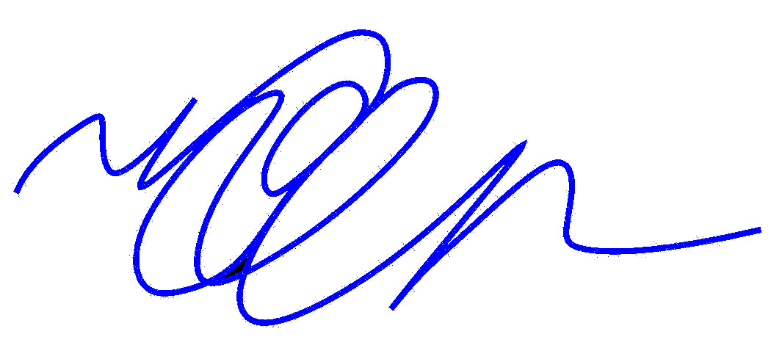 Сумская

